ADI:  SOYADI : | ogrencikocu.istanbul | PUAN
SINIFI : | 7. SINIF SOSYAL BİLGİLER DERSİ
NO: | II. DÖNEM II. YAZILI SINAVI SORULARI

A) Aşağıdaki cümlelerde boş bırakılan yerleri yandaki kutucukta yer alan kelimelerden uygun olanlarıyla doldurunuz. (2x10: 20p)
- Hakimiyet-i Milliye
- Tımar
- Milli Egemenlik
- Cumhurbaşkanı
- Samuel Morse
- Müderris
- Has
- Öşür
- Sosyal Devlet
- İrade-i Milliye
- Feodalite
- Jamess Watt
- Tımar
- Demokratik Devlet
- TBMM

- Osmanlı Devleti’nde toprağını işleyen Müslümanlardan ………………….. vergisi alınırdı.

- Bir ülkede yönetme gücünün halka ait olmasına …………………………… denir.

- …………………… telgraf sistemini icat etmiştir.

- …………… Osmanlı Devleti’nde üst düzey devlet görevlilerine verilen topraktır.

- Sivas Kongresi sırasında ……………………………… gazetesi çıkarılmıştır.

- Orta Çağda Avrupa’da görülen toprak yönetimi sistemine ………………….. denir.

- Devletin öğrencilere burs vermesi ……………………..... anlayışına sahip olduğunu gösterir.

- Osmanlı medreselerinde eğitim veren öğretmenlere ………………………… adı verilirdi.

- ………………………. buharlı makineyi icat eden mucittir.

- Bakanlar Kurulu’nun uygulamaları ……………………….. tarafından denetlenir.

B) Aşağıda verilen cümlelerden DOĞRU olanlara (D), YANLIŞ olanlara (Y) harfini yazınız. (3x5: 15p)

1- ( ) Ahilik teşkilatına sadece Müslüman Türkler alınırdı.
2- ( ) Süveyş Kanalı Akdeniz ile Kızıldenizi birbirine bağlar.
3- ( ) Ünlü Kral Yolu Çinliler tarafından yapılmıştır.
4- ( ) Reform ile birlikte teknolojik buluşlar hız kazandı.
5- ( ) Demokraside siyasi haklar vazgeçilmez bir unsurdur.

C) Osmanlı Ordusunun 1. Dünya Savaşında mücadele ettiği cepheleri harita üzerinde işaretli yerlere yazınız. (3x5: 15p)

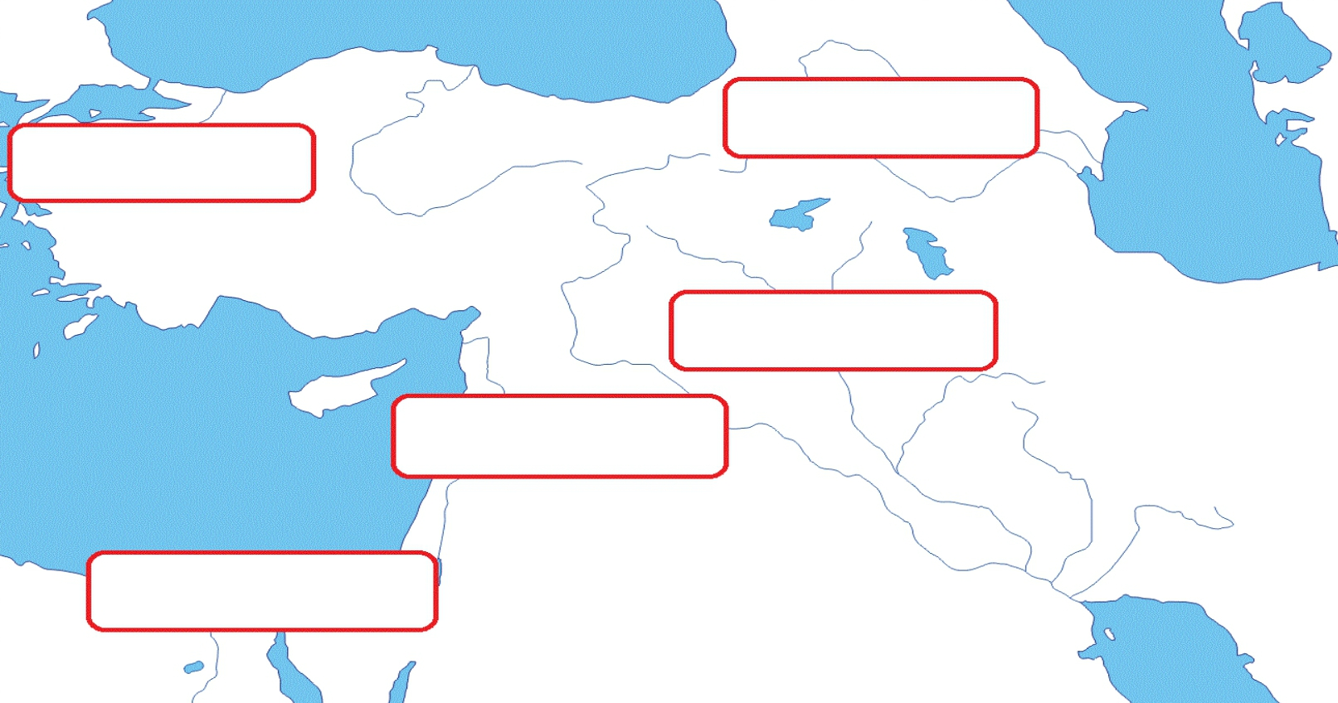

D) Aşağıdaki çoktan seçmeli soruların doğru cevaplarını işaretleyiniz. (5x10: 50 puan)

1. I. Bağımsız Mahkemeler
II. Cumhurbaşkanı
III. Bakanlar Kurulu
Yukarıda verilenlerden hangisi ya da hangileri yürütme yetkisini kullanabilir?
A)Yalnız I B) I ve II
C) I ve III D) II ve III

2. Osmanlı Devleti’nde hukukun üstünlüğüne dayalı yeni bir egemenlik anlayışı hangi padişah döneminde başlamıştır?

A) II. Mahmut
B) Abdülaziz
C) Abdülmecid
D) II. Abdülhamid

3. I. TBMM
II. Divan
III. Kurultay
IV. Meclis-i Mebusan

Yukarıda verilen kurumlardan hangisi ya da hangilerinde halkın yönetime katıldığı söylenemez?

A )I ve II B) II ve III
C) I ve IV D) III ve IV

4. Sınıf ve zümre farkı gözetilmeksizin herkes kanun önünde eşittir.

Bu ifade Cumhuriyet’in temel niteliklerinden hangisine aittir?

A) Demokratik Devlet
B) Sosyal Devlet
C) Hukuk Devleti
D) Laik Devlet

5. Osmanlı Devleti’nde devlet memuru, asker, idareci yetiştiren saray okulu aşağıdakilerden hangisidir?
A) İdadi
B) Enderun
C) Rüştiye
D) Darülfünun

6. Aşağıdakilerden hangisi TBMM’nin görev ve yetkilerinden biri değildir?

A) Para basılmasına karar vermek
B) Kanun çıkarmak
C) Genel af ilan etmek
D) Başbakanı atamak

7. Aşağıdaki uygulamalardan hangisi bir ülkede tarımsal verimi artırmak için kullanılamaz?
A) Tohum ıslahı yapılması
B) Kaliteli gübre kullanılması
C) Çiftçilerin sayısının artırılması
D) Sulama imkanlarının geliştirilmesi

8. Aşağıdaki gelişmelerin hangisinden sonra milliyetçilik akımı dünyada hızla yayılmaya başlamıştır?

A) Sanayi Devrimi B) Reform
C) Fransız İhtilali D) Rönesans

9. I. Medrese
II. Kervansaray
III. Cami
Verilen vakıf eserleri aşağıdaki alanlardan hangisinde çalışma yapıldığını göstermez?
A) Eğitim B) Siyaset
C) Din D) Ticaret

10. I. Dünya Savaşında başlangıçta İttifak Devletleri arasında yer almasına rağmen İtilaf Devletlerinin Batı Anadoluyu kendilerine vaad etmesi üzerine taraf değiştiren devlet aşağıdakilerden hangisidir?
A) Yunanistan
B) İtalya
C) Almanya
D) Bulgaristan

